Programming Assignment Report
電機四
B04901117
毛弘仁
- 演算法流程 (Algorithm Flow) <解釋程式的運作>
將文字檔用AlgParser讀入後，我會把所有words存成vector< tuple<string, int> >，這樣就確保每個字和它的「出現順序ID」會綁在一起，這對於後續的資料處理會少掉很多煩惱。

各個演算法和老師上課的 pseudo-code運行方式差不多，但我有盡量使用call by reference，讓memory使用量減少。
- 資料結構 (Data Structure) <解釋「特別的」資料結構>
這次比較特別的資料結構大概就是vector< tuple<string, int> >，有些資料處理需要用到tuple的function，像是get<0>、make_tuple()，因為有些語法比較新，需要加上c++11的compile flag。
- 問題與討論 (Discussion) <討論實作遇到的問題及疑問>

Test Case | Problem size (number of words) | Insertion Sort |  | Merge Sort |  | Heap Sort |  | Quicksort
 | Problem size (number of words) | Time (Sec) | Memory (MB) | Time (Sec) | Memory (MB) | Time (Sec) | Memory (MB) | Time (Sec) | Memory (MB)
Case1 | 1,362 | 0.078 | 0.431178 | 0.021 | 1.057 | 0.027 | 0.486 | 0.018 | 0.431
Case2 | 9,216 | 2.383 | 4.42 | 0.095 | 7.987 | 0.106 | 3.118 | 0.093 | 2.741
Case3 | 82,360 | 185.717 | 97.45 | 0.839 | 78.582 | 0.909 | 24.576 | 0.799 | 21.205
Case4 | 185,462 | 877.64 | 1,716.87 | 2.120 | 181.725 | 2.144 | 52.150 | 1.847 | 43.209

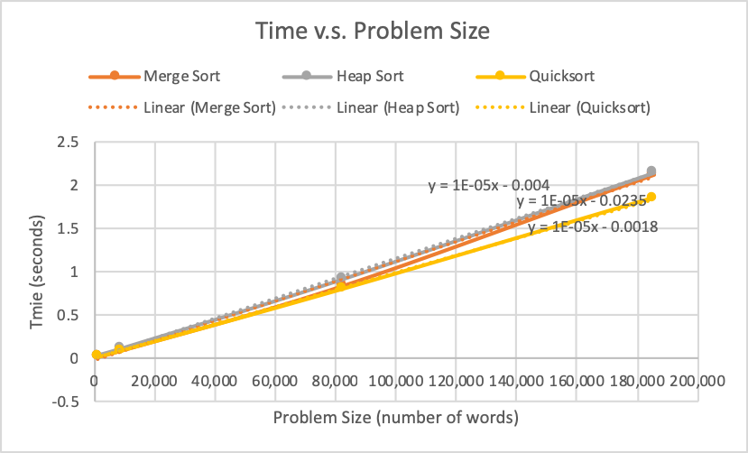
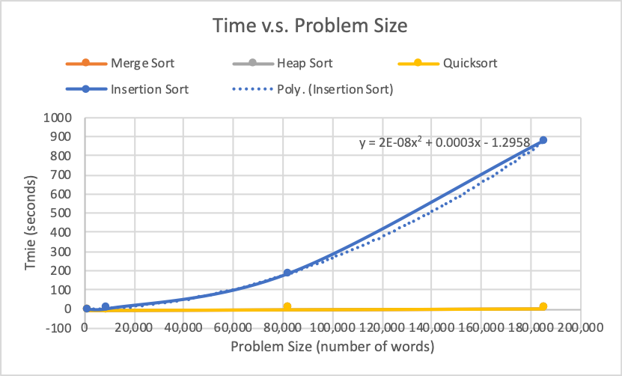

最上面的圖沒有放insertion sort，可以發現merge sort、heap sort、quicksort的時間複雜度大概是以線性方式成長（當然，我們從理論知道其實是O(n lgn)），也看出heap sort因為需要建立max-heap，merge sort因為需要做subarray的copy，所以兩者皆比quicksort慢一點。加上insertion sort之後，另外三種sort的時間相比之下根本是小到不得了，也看出一點 O(n²) 形狀。

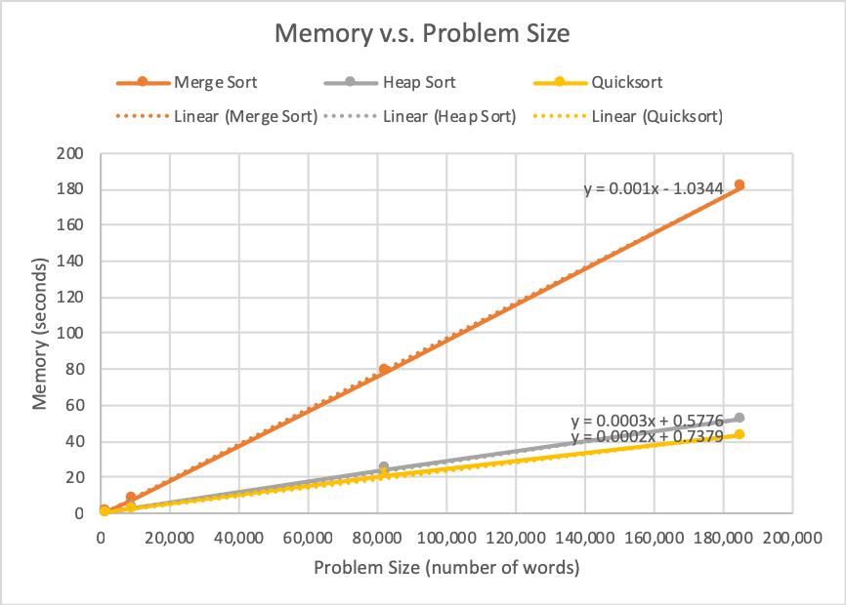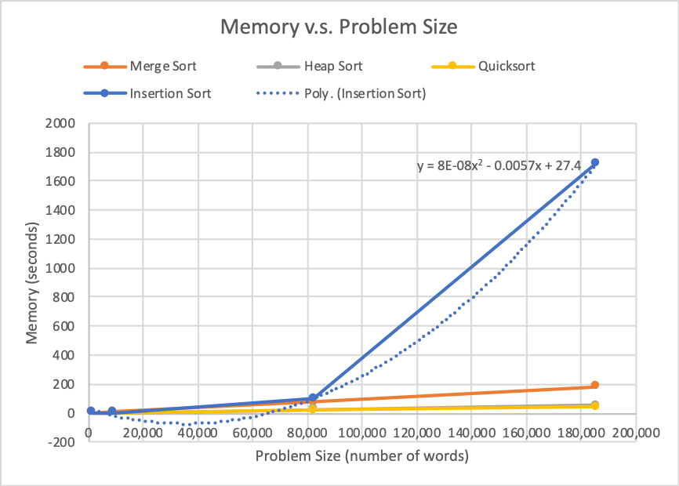

另外這兩張圖則是探討記憶體使用量，可以發現merge sort、heap sort、quicksort的memory complexity大概也是以線性方式成長（儘管heap sort、quicksort可以做in-place sorting，但主程式仍然需要將整個array存在記憶體當中，因此至少會有 O(n) 的記憶體量被佔用）。Merge sort又因為需要copy array裡的東西，所以增長斜率最大。加了insertion sort之後，竟然發現它的記憶體使用量最大，這有點奇怪，因為insertion sort只需要用swap elements的方式就可以運行，照理來說不需要那麼多的記憶體。我很仔細的檢查code確定真的只有做swap，也重跑了幾次valgrind，但得到一樣的結果。Insertion sort 跑完的in use at exit記憶體比total heap usage小很多，也沒有memory leak，所以目前推測可能是因為我swap的是tuple<string, int> 這樣比較大的object，所以total heap usage才會那麼大。

